Thiết kế bảng trên Vertabelo

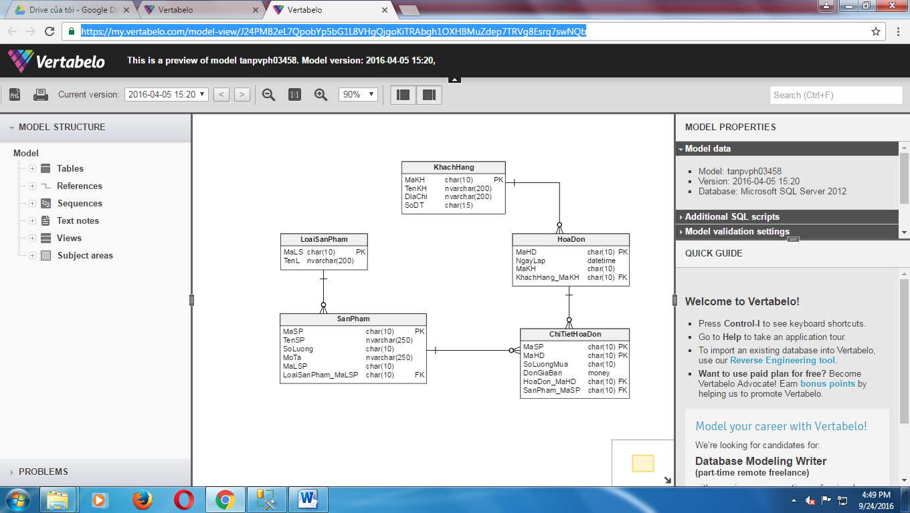

Chi tiết hóa đơn:  
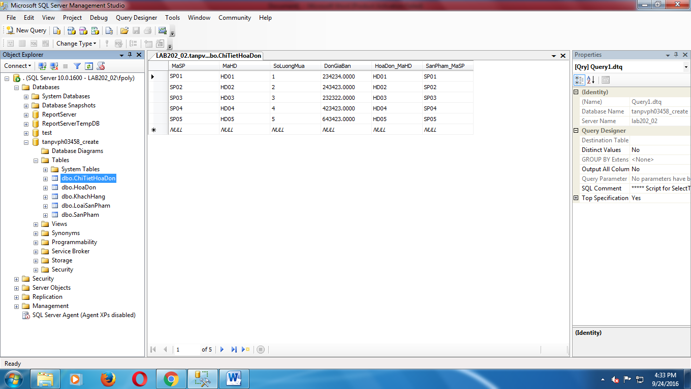

Bảng Hóa đơn:  
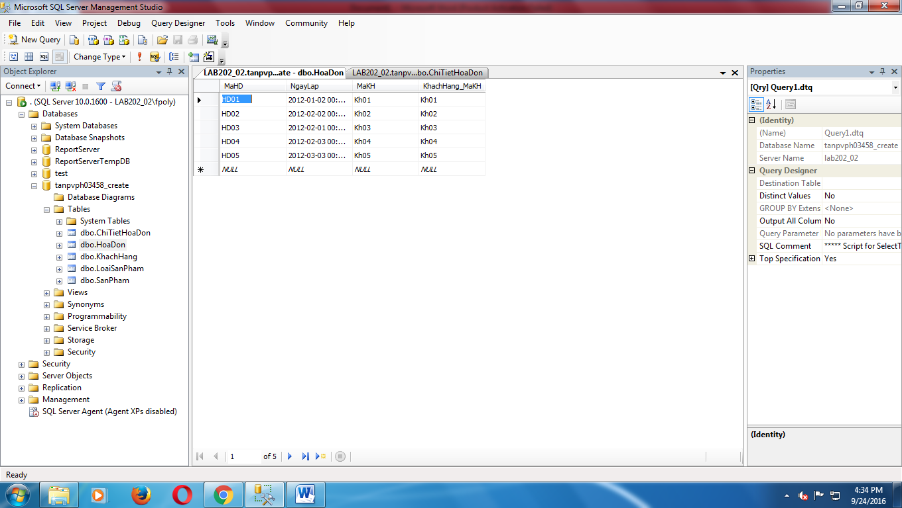

Bảng Khách Hàng:

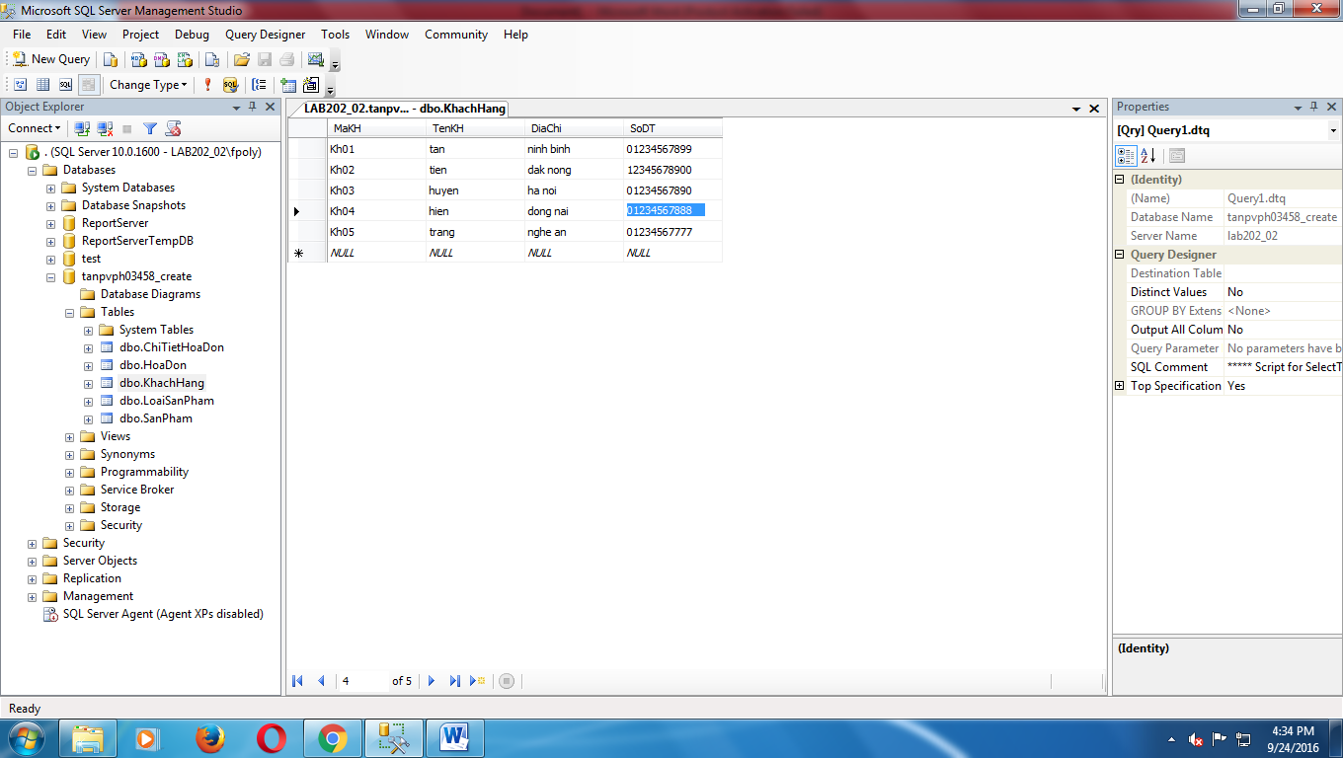

Bảng Loại Sản Phẩm:  
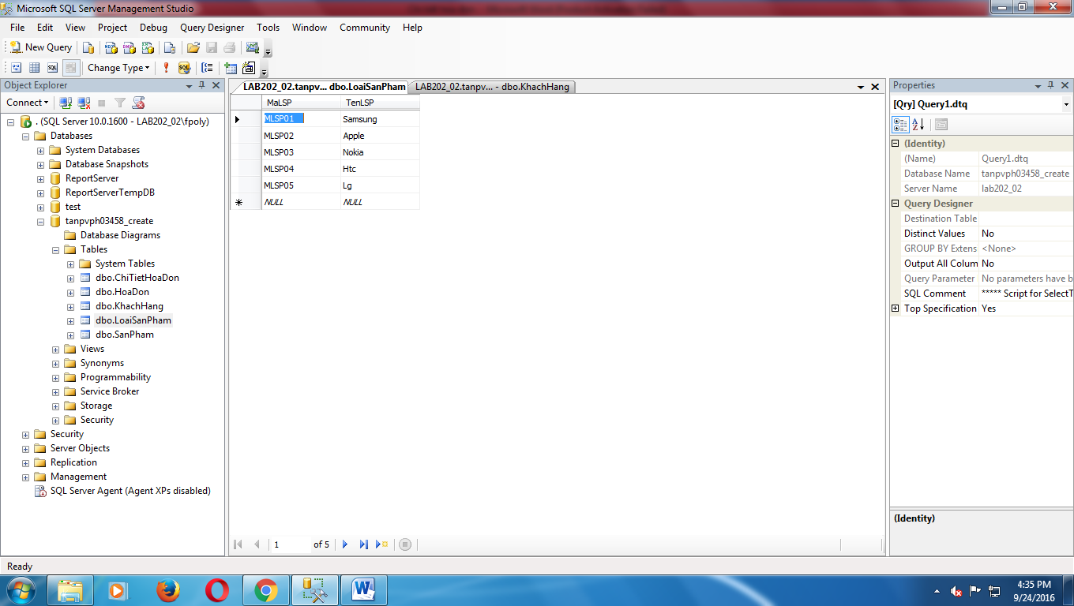

Bảng Sản Phẩm:  
